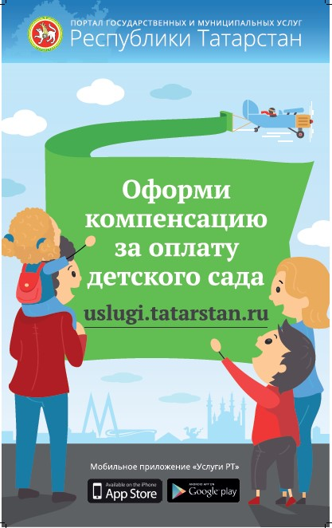

Инструкция по авторизации через ЕСИА на Портале государственных и муниципальных услуг Республики Татарстан

1. Информация о ЕСИА
Для получения некоторых услуг на Портале государственных и муниципальных услуг Республики Татарстан uslugi.tatarstan.ru может понадобиться авторизация через Единую систему идентификации и аутентификации (ЕСИА).
ЕСИА – это система которая позволяет гражданам использовать единый логин и пароль на различных порталах и сайтах для получения государственных и муниципальных услуг в электронной форме. При помощи учетной записи ЕСИА можно получать электронные услуги на Портале госуслуг Российской Федерации gosuslugi.ru, Портале госуслуг Татарстана uslugi.tatarstan.ru, использовать личный кабинет Налоговой службы РФ на сайте nalog.ru и на сайте Пенсионного фонда РФ на сайте www.pfrf.ru и других.
В ЕСИА есть три вида учетных записей, которые соответствуют уровням доступа:
- 1-ый уровень - упрощенная учетная запись в ЕСИА регистрируется по номеру мобильного телефона или по e-mail и позволяет получить доступ к незначительному перечню услуг, не требующих подтверждения личности.
- 2-ой уровень - стандартная учетная запись в ЕСИА требует заполнения профиля пользователя и инициирования процедуры проверки данных и позволяет получить доступ к большему перечню электронных услуг.
- 3-ий уровень-подтвержденная учетная запись предполагает подтверждение личности с предъявлением документа, удостоверяющего личность. Наличие подтвержденной учетной записи позволяет получить доступ ко всем электронным услугам органов власти для физических лиц.
Для получения большинства услуг на Портале госуслуг Татарстана достаточно стандартной учетной записи (2-й уровень).
Оператором ЕСИА является Минкомсвязи РФ, которая обеспечивает сохранность персональных данных. Поскольку ЕСИА имеет статус государственной информационной системы, то она защищена по требованиям закона о персональных данных. Также можно ознакомиться с информацией в разделе техподдержки сайта Госуслуги.рф https://www.gosuslugi.ru/help/personal, либо при возникновении вопросов обратиться в службу техподдержки по телефону 8 (800) 100-70-10.

2. Регистрация в ЕСИА
Если Вы еще не зарегистрированы в ЕСИА, перейдите по ссылке: http://esia.gosuslugi.ru/registration.
Для регистрации новой учетной записи необходимо заполнить поля формы регистрации:
- фамилия;
- имя;
- номер мобильного телефона и адрес электронной почты (Рис. 1).
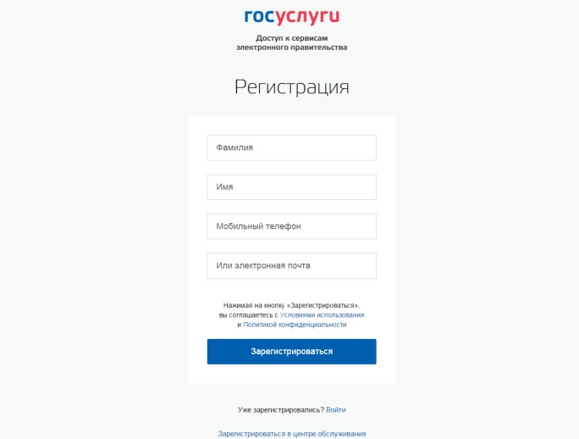
Рисунок 1

После этого следует нажать на кнопку «Зарегистрироваться».
На указанный номер телефона придет SMS-сообщение с кодом подтверждения. Его необходимо ввести в поле, которое отображается на экране (Рис.2).

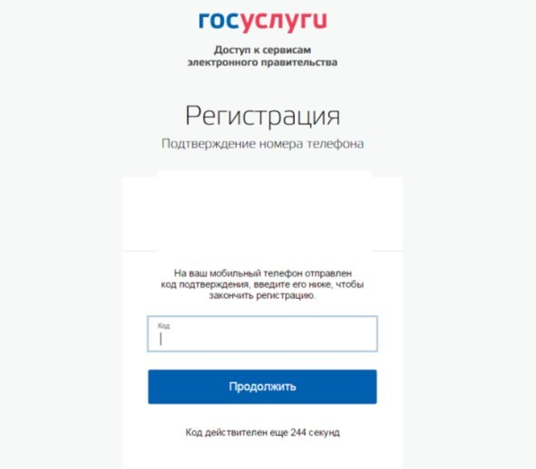
Рисунок 2
Финальным этапом регистрации учетной записи является ввод пароля, который Вы будете использовать для авторизации. Пароль необходимо ввести два раза. Пароль должен удовлетворять следующим критериям надежности: 8 символов латинского алфавита, строчные и заглавные буквы, цифры.
3. Повышение уровня учетной записи ЕСИА
Для того, чтобы повысить уровень учетной записи до стандартной после регистрации, авторизоваться в ЕСИА по адресу esia.gosuslugi.ru и перейти во вкладку «Персональные данные». Далее необходимо выполнить следующие шаги:
- уточнить личные данные;
- дождаться завершения автоматической проверки личных данных. Личные данные, которые необходимы для повышения уровня, включают в себя:
- ФИО;
- пол;
- дата рождения;
- место рождения;
- СНИЛС;
- гражданство;
- данные документа, удостоверяющего личность.
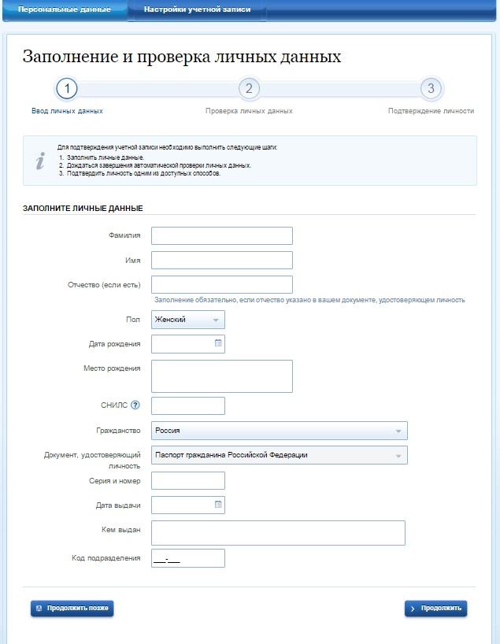
Рисунок 3

После того, как данные заполнены, необходимо нажать на кнопку «Продолжить» для запуска проверки личных данных в государственных ведомствах.
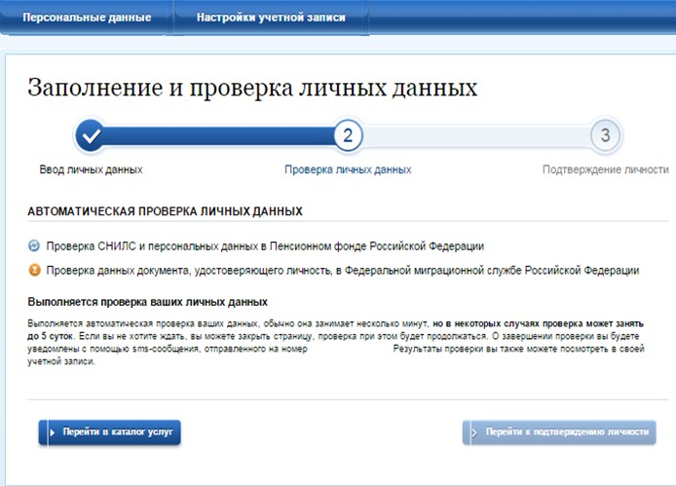
Рисунок 4

По завершению проверки на указанный номер мобильного телефона (адрес электронной почты) будут отправлены сообщения на подтверждением прохождения проверок.
Если одна из проверок завершилась ошибкой, то стандартная учетная запись создана не будет. В этом случае будет отображено оповещение о причинах ошибки и о возможных действиях. При возникновении ошибки в первую очередь необходимо убедиться, что все данные введены корректно, в том числе – без опечаток. Если обнаружена ошибка, то следует нажать на кнопку «Исправить данные».

4. Вход на Портал через ЕСИА. Установка привязки.
Пользователи, которые зарегистрированы в ЕСИА, могут авторизоваться на Портале госуслуг Татарстана с помощью учетной записи в ЕСИА и связать ее с Личным кабинетом на Портале госуслуг Татарстана.
Для входа в личный кабинет на Портале госуслуг Татарстана необходимо в окне входа нажать на ссылку «Вход через ЕСИА» (Рис. 5).
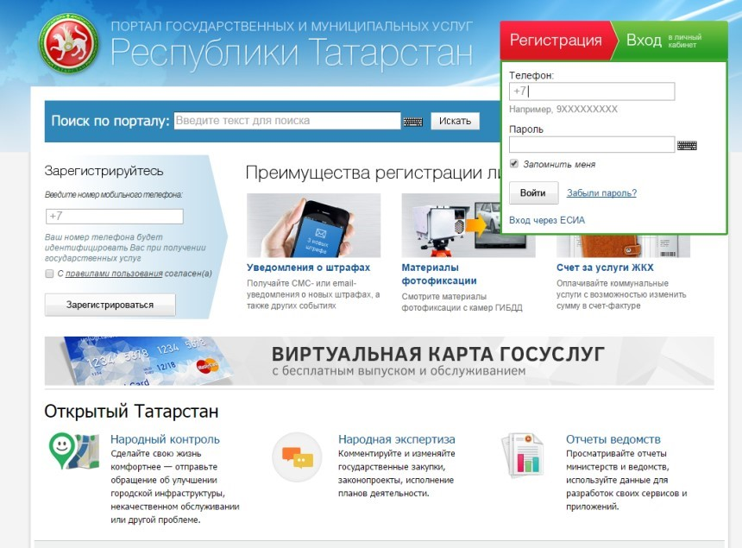

Также авторизация через ЕСИА может быть запрошена в процессе получения Вами услуги. В этом случае необходимо нажать на кнопку «Войти в личный кабинет через ЕСИА» (Рис.6).
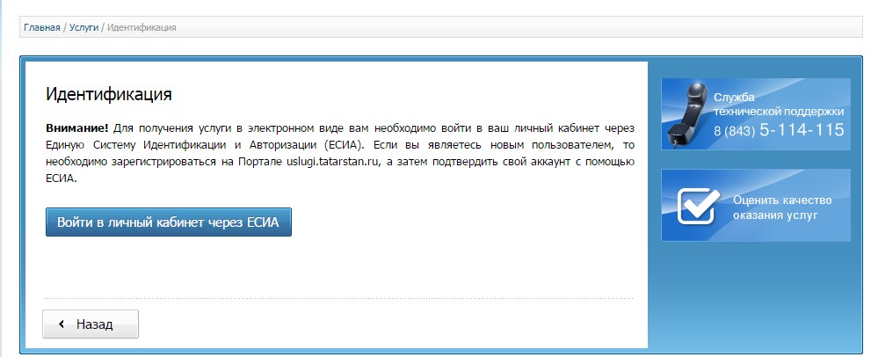
Рисунок 6

Произойдет переход к странице входа в ЕСИА (Рис. 7).
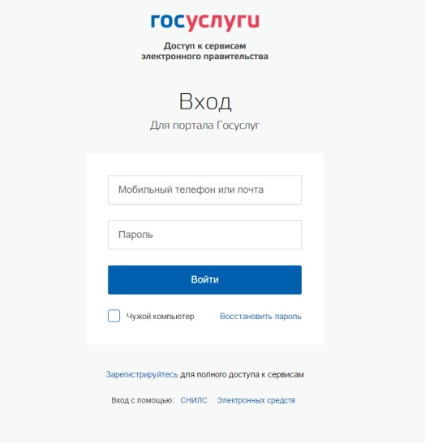

Для авторизации необходимо ввести мобильный телефон, почту или СНИЛС, на который зарегистрирована учетная запись в ЕСИА и нажать на кнопку «Войти». После авторизации произойдет автоматический переход на страницу Портала госуслуг Татарстана, где Вам будет предложено войти с использованием существующего личного кабинета Портала госуслуг
Татарстана или зарегистрировать новый для установки связки с ЕСИА (Рис.
8).
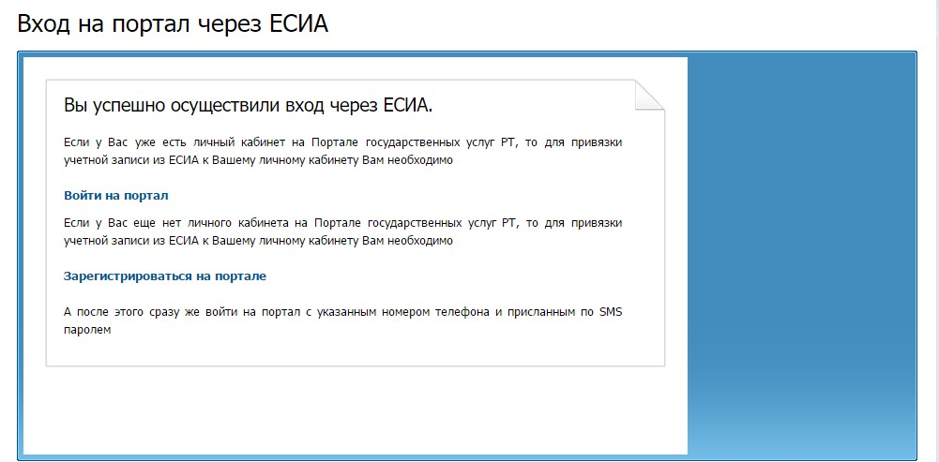
Рисунок 8
Если данные, сохраненные в учетной записи в ЕСИА и в Личном кабинете на Портале госуслуг Татарстана различаются, Вам будет предложено сохранить данные ЕСИА в Личном кабинете на Портале госуслуг Татарстана (установить привязку). Для того, чтобы установить привязку Личного кабинета к ЕСИА и иметь возможность в дальнейшем авторизовываться через ЕСИА на Портале госуслуг Татарстана, необходимо нажать на соответствующую кнопку «Подтвержить замену» (Рис. 9).

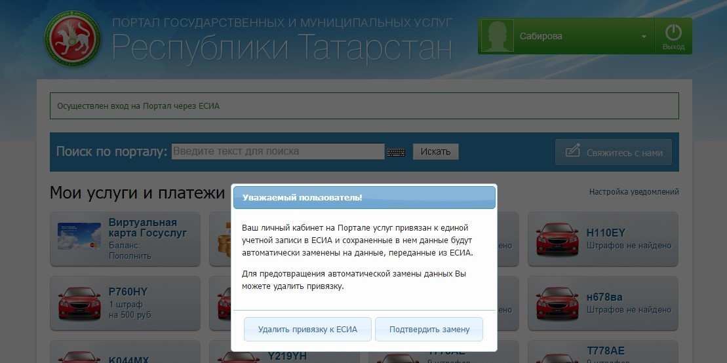
Рисунок 9

Также связать существующий на Портале госуслуг Татарстана Личный кабинет с учетной записью в ЕСИА можно в разделе «Настройки» Личного кабинета, во вкладке «Привязка к ЕСИА» (Рис. 10). После нажатия на кнопку «Установить привязку к ЕСИА» произойдет переход к странице авторизации в ЕСИА. Необходимо авторизоваться в ЕСИА и установить привязку учетной записи в ЕСИА к Личному кабинету на Портале, повторив шаг 2 (рис.6).

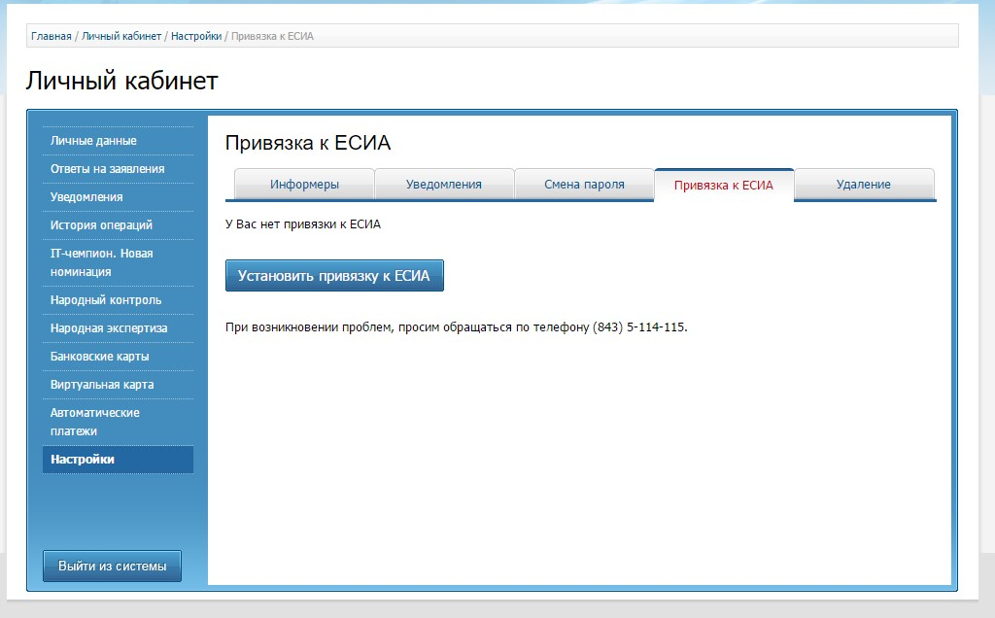
Рисунок 10
При привязке учетной записи, Портал госуслуг Татарстана получает информацию об уровне учетной записи в ЕСИА. Большинство услуг доступны только при наличии учетной записи уровня не ниже стандартной.

Телефон горячей линии Госуслуги gosuslugi.ru: 8 800 100 70 10. Телефон технической поддержки uslugi.tatarstan.ru – 8 (843) 5 – 114 – 115.

ЭЛЕКТРОННЫЕ СЕРВИСЫ И УСЛУГИ, ДОСТУПНЫЕ НА ПОРТАЛЕ
ГОСУДАРСТВЕННЫХ И МУНИЦИПАЛЬНЫХ УСЛУГ РЕСПУБЛИКИ
ТАТАРСТАН
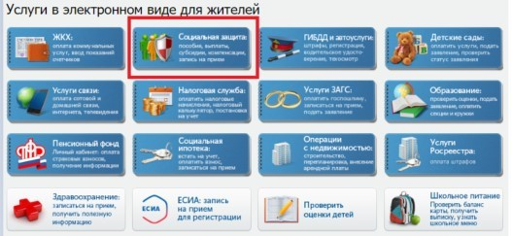
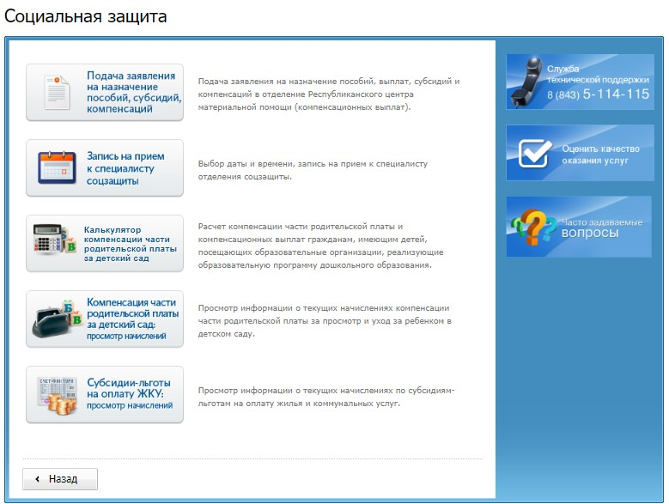

Электронные сервисы и услуги в сфере социальной защиты, труда и занятости на Портале государственных и муниципальных услуг Республики
Татарстан uslugi.tatarstan.ru:
- Основная компенсация части родительской платы
- Дополнительная компенсация части родительской платы
- Ежемесячное пособие на ребенка
- Ежемесячная денежная выплата на проезд пенсионерам
- Субсидия-льгота на оплату ЖКУ многодетным семьям
- Субсидии на проезд детям из многодетных семей
- Субсидии на лекарства детям из многодетных семей
- Субсидия-льгота на оплату ЖКУ инвалидам
- Субсидия на оплату ЖКУ
- Субсидия-льгота на оплату ЖКУ для отдельных категорий граждан
- Ежемесячное пособие по уходу за ребенком до 1,5 лет
- Единовременное пособие при рождении ребенка
- Пособие по беременности и родам женщинам
- Назначение опеки (попечительства) над детьми-сиротами и детьми, оставшимися без попечения родителей (на возмездных или безвозмездных условиях)
- Расчет компенсации части родительской платы
- Просмотр начислений компенсации части родительской платы
- Запись на прием для получения услуг в сфере социальной защиты
- Запись на прием для получения государственной услуги по содействию в поиске подходящей работы
- Запись на прием для получения государственной услуги по организации профессиональной ориентации граждан в целях выбора сферы деятельности (профессии), трудоустройства, прохождения профессионального обучения и получения дополнительного профессионального образования в Республике Татарстан
Содействие гражданам в поиске подходящей работы

